****JURNAL PENGABDIAN KERJA PRAKTEK****  
****PENGALAMAN KERJA PRAKTEK DI BADAN PENGAWAS PEMILU (BAWASLU)****

Yovi Ardiansyah1, Hasban Dio Saputra2, Ulfaidi3, Wildan4

1,2,,3Bawaslu Kuansing

Kec. Kuantan Tengah, Kabupaten Kuantan Singingi, Riau

e-mail: **[1](mailto:1xxxx@xxxx.xxx)[s](mailto:1xxxx@xxxx.xxx)et.kuansing@bawaslu.go.id**

***Abstrak***

*Kerja Praktek (KP) adalah salah satu program penting dalam dunia pendidikan yang bertujuan untuk menghubungkan teori yang dipelajari di bangku kuliah dengan pengalaman nyata di dunia kerja. Melalui program ini, mahasiswa diberi kesempatan untuk mengembangkan pengetahuan dan keterampilan praktis yang relevan dengan bidang studi mereka. Dalam jurnal ini, saya membahas berbagai kegiatan yang dilakukan selama menjalani kerja praktek di Badan Pengawas Pemilu (Bawaslu), sebuah lembaga strategis yang bertanggung jawab dalam memastikan pelaksanaan pemilu berjalan dengan prinsip kejujuran, keadilan, dan sesuai dengan aturan yang berlaku. Fokus utama dari kegiatan kerja praktek mencakup tugas-tugas administratif, seperti pengelolaan dokumen dan arsip terkait pengawasan pemilu, serta pelaporan hasil pengawasan secara sistematis. Selain itu, saya juga terlibat dalam pengawasan langsung di lapangan selama tahapan-tahapan penting pemilu, termasuk kampanye dan hari pemungutan suara, untuk mencatat dan melaporkan berbagai pelanggaran yang ditemukan. Pengalaman ini tidak hanya memberikan wawasan mendalam mengenai mekanisme pengawasan pemilu, tetapi juga membuka pemahaman tentang berbagai tantangan kompleks yang dihadapi Bawaslu dalam menjalankan tugasnya. Melalui kerja praktek ini, saya belajar mengenai pentingnya peran Bawaslu sebagai garda terdepan dalam menjaga integritas demokrasi di Indonesia. Pengalaman ini juga mengajarkan nilai-nilai koordinasi, integritas, dan profesionalisme yang menjadi kunci dalam memastikan proses pemilu berjalan dengan transparansi dan keadilan. Kontribusi yang diberikan selama kerja praktek diharapkan dapat memberikan dampak positif, baik bagi lembaga Bawaslu maupun masyarakat luas sebagai penerima manfaat dari sistem demokrasi yang lebih baik*.

***Kata Kunci****: Pengawasan Pemilu, Administrasi Bawaslu, Integritas Demokrasi, Transparansi, Kejujuran Pemilu*

1. PENDAHULUAN

Bawaslu, atau yang dikenal sebagai Badan Pengawas Pemilu, adalah salah satu lembaga kunci dalam sistem demokrasi Indonesia yang memiliki peran strategis dalam memastikan pelaksanaan pemilu berjalan dengan prinsip kejujuran, keadilan, dan kepatuhan terhadap aturan hukum yang berlaku. Sebagai penjaga utama integritas demokrasi, Bawaslu memainkan peran penting dalam mengawasi setiap tahapan proses pemilu, mulai dari tahap persiapan hingga pelaksanaan, untuk memastikan seluruh aktivitas pemilu berjalan sesuai standar yang telah ditetapkan. Dalam menjalankan tugasnya, Bawaslu tidak hanya bekerja secara independen, tetapi juga melibatkan koordinasi dengan berbagai pihak, termasuk Komisi Pemilihan Umum (KPU), aparat penegak hukum, dan masyarakat.

Selama menjalani kerja praktek di Bawaslu, saya mendapatkan kesempatan yang sangat berharga untuk memahami secara langsung tugas dan tanggung jawab yang diemban oleh lembaga ini. Pengalaman ini memberikan gambaran yang lebih nyata tentang bagaimana pengawasan pemilu dilakukan, baik melalui pendekatan administratif maupun pengawasan langsung di lapangan. Saya berkesempatan untuk berkontribusi dalam berbagai kegiatan penting, seperti membantu pengelolaan dokumen dan arsip, menyusun laporan pelanggaran, hingga turut serta dalam kegiatan pengawasan lapangan selama tahapan kampanye dan hari pemungutan suara.

Kerja praktek ini tidak hanya meningkatkan wawasan saya tentang mekanisme pengawasan pemilu, tetapi juga memberikan pengalaman praktis dalam menghadapi tantangan-tantangan yang muncul. Beberapa tantangan tersebut meliputi keterbatasan waktu dalam menyelesaikan tugas-tugas menjelang tahapan pemilu yang krusial, kompleksitas proses pemilu yang terkadang melibatkan situasi sulit di lapangan, serta koordinasi dengan pihak eksternal yang terkadang membutuhkan upaya lebih untuk mencapai hasil yang optimal. Semua ini mengajarkan kepada saya pentingnya keterampilan manajerial, komunikasi yang efektif, serta sikap proaktif dalam menangani berbagai kendala.

Adapun tujuan utama dari pelaksanaan kerja praktek ini adalah untuk mendalami setiap aspek tugas dan fungsi Bawaslu, termasuk pengelolaan administrasi yang efisien, penyusunan laporan yang akurat, serta pelaksanaan pengawasan yang sistematis. Melalui keterlibatan langsung dalam berbagai tugas ini, saya juga berkesempatan untuk memberikan kontribusi nyata dalam mendukung kelancaran pelaksanaan tugas strategis Bawaslu. Selain itu, kerja praktek ini juga menjadi sarana pembelajaran yang mendalam mengenai pentingnya kolaborasi antardivisi, integritas yang tinggi, dan profesionalisme dalam menjalankan setiap tanggung jawab.

Pengalaman ini memberikan pemahaman yang lebih mendalam tentang bagaimana peran Bawaslu menjadi ujung tombak dalam menjaga keadilan dan transparansi proses pemilu di Indonesia. Dengan berbagai pelajaran berharga yang saya dapatkan, kerja praktek ini tidak hanya menjadi salah satu langkah penting dalam perjalanan akademik saya, tetapi juga membentuk perspektif saya terhadap pentingnya peran pengawasan pemilu dalam menjaga kestabilan demokrasi di negeri ini.

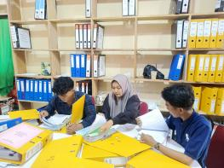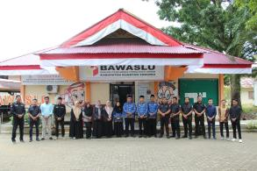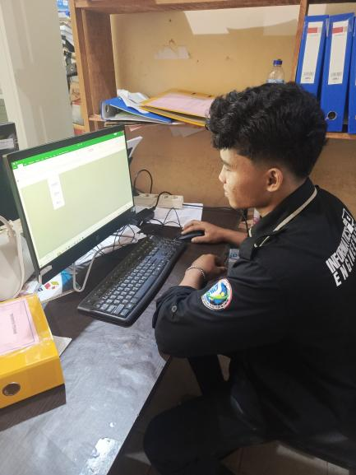 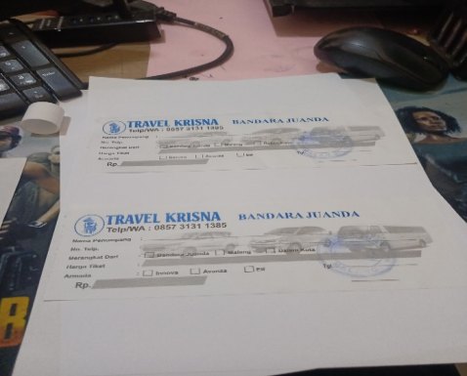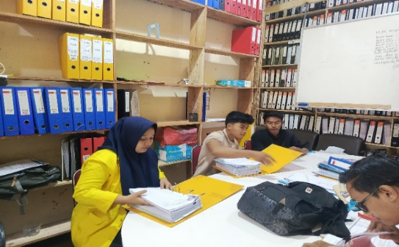 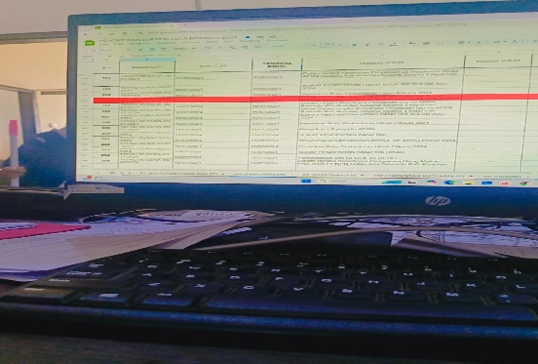

|  |
| --- |
| Gambar 1. Pengabdian |

1. METODE PENGABDIAN

Metode pelaksanaan kerja praktek yang saya lakukan diawali dengan proses observasi dan orientasi yang dilakukan melalui partisipasi aktif dalam briefing awal yang diselenggarakan oleh pihak Bawaslu. Tahap ini bertujuan untuk memberikan pemahaman yang mendalam tentang struktur organisasi yang ada di Bawaslu, serta mengetahui peran dan tugas-tugas yang diemban oleh masing-masing divisi. Langkah awal ini menjadi pondasi penting agar saya dapat memahami dengan baik bagaimana setiap divisi saling berkontribusi dalam memastikan pelaksanaan pengawasan pemilu berjalan dengan baik dan sesuai aturan.

Selama masa kerja praktek, salah satu fokus utama dari kegiatan saya adalah pada aspek administratif. Dalam kegiatan ini, saya bertugas untuk mendokumentasikan laporan-laporan yang berkaitan dengan pelanggaran pemilu yang terjadi. Selain itu, saya juga membantu menyusun arsip dan dokumen-dokumen yang diperlukan untuk mendukung proses pengawasan pemilu secara keseluruhan. Tugas ini tidak hanya meningkatkan kemampuan saya dalam pengelolaan dokumen, tetapi juga memberikan wawasan mengenai pentingnya administrasi yang tertib untuk mendukung kinerja lembaga seperti Bawaslu.

Selain bekerja di ruang lingkup administratif, saya juga terlibat secara langsung dalam pengawasan proses pemilu yang berlangsung di lapangan. Kegiatan pengawasan ini melibatkan pemantauan secara langsung pada berbagai tahapan pemilu, seperti selama masa kampanye dan pada hari pemungutan suara. Dalam pelaksanaannya, saya turut membantu mencatat berbagai pelanggaran yang ditemukan di lapangan untuk kemudian disusun menjadi laporan yang lebih terperinci. Keterlibatan dalam pengawasan lapangan ini memberikan saya pengalaman langsung mengenai tantangan-tantangan yang sering dihadapi oleh pengawas pemilu, serta pentingnya menjaga integritas dalam setiap tahapan proses demokrasi.

Pada aspek pelaporan, saya juga bertugas untuk menyusun laporan harian dan mingguan yang merangkum hasil pengawasan yang telah dilakukan. Tugas ini melibatkan proses pengolahan data-data pelanggaran pemilu dengan teliti untuk memastikan laporan yang dihasilkan bersifat akurat, lengkap, dan dapat dipertanggungjawabkan. Proses pelaporan ini menjadi pengalaman yang sangat berharga karena melatih kemampuan saya dalam mengelola informasi serta menyusun laporan yang informatif dan sistematis.

Selain kegiatan administratif dan pengawasan lapangan, kerja praktek ini juga melibatkan saya dalam koordinasi baik secara internal maupun eksternal. Dalam rapat-rapat koordinasi internal yang dilakukan oleh Bawaslu, saya berpartisipasi secara aktif untuk memahami berbagai strategi pengawasan yang diterapkan oleh lembaga ini. Partisipasi ini memberikan wawasan baru mengenai pentingnya kerja sama dan koordinasi yang baik antardivisi untuk mendukung keberhasilan pengawasan pemilu. Tidak hanya itu, saya juga membantu komunikasi dengan pihak eksternal, seperti Komisi Pemilihan Umum (KPU) dan aparat penegak hukum. Koordinasi dengan pihak-pihak ini bertujuan untuk memastikan bahwa proses penanganan pelanggaran pemilu dapat berjalan dengan lancar dan efektif.

Dengan semua pengalaman yang saya dapatkan selama kerja praktek ini, saya merasa bahwa metode pelaksanaan kerja praktek di Bawaslu telah memberikan pembelajaran yang sangat berharga. Setiap kegiatan yang saya lakukan tidak hanya meningkatkan pemahaman saya mengenai tugas dan fungsi Bawaslu, tetapi juga mengasah keterampilan saya dalam berbagai aspek, seperti administrasi, analisis data, komunikasi, dan pengawasan di lapangan. Pengalaman ini menjadi bekal berharga yang tidak hanya berguna selama masa kerja praktek, tetapi juga untuk masa depan karier saya di dunia kerja.

1. HASIL DAN PEMBAHASAN

3.1. Kegiatan Harian

Kegiatan harian selama kerja praktek di Badan Pengawas Pemilu (Bawaslu) dimulai pada pagi hari dengan persiapan berbagai dokumen administrasi dan laporan yang diperlukan untuk mendukung tugas-tugas harian. Proses ini melibatkan peninjauan dokumen yang relevan, penyusunan berkas, serta memastikan seluruh data telah terorganisasi dengan baik. Aktivitas pagi hari ini menjadi pondasi penting untuk memastikan kelancaran tugas-tugas sepanjang hari.

Memasuki siang hari, kegiatan beralih ke aktivitas pengawasan lapangan atau membantu pengolahan data di kantor, tergantung pada kebutuhan dan agenda yang telah ditentukan. Jika terdapat kegiatan lapangan, saya ikut serta dalam pemantauan langsung untuk memastikan bahwa tahapan pemilu, seperti kampanye atau kegiatan lainnya, berlangsung sesuai dengan peraturan. Sementara itu, jika bertugas di kantor, saya fokus pada pengolahan data pelanggaran pemilu, mengidentifikasi pola-pola tertentu, serta membantu menyusun rekomendasi berdasarkan data yang tersedia.

Pada sore hari, kegiatan diakhiri dengan menyusun laporan harian berdasarkan hasil pengawasan dan koordinasi yang telah dilakukan sepanjang hari. Laporan ini mencakup detail pengamatan, pelanggaran yang teridentifikasi, serta langkah-langkah tindak lanjut yang diperlukan. Penyusunan laporan ini dilakukan secara sistematis dan teliti untuk memastikan bahwa semua informasi relevan tercatat dengan baik dan dapat digunakan sebagai bahan evaluasi oleh pihak Bawaslu.

3.2. Kontribusi Selama Kerja Praktek

Selama masa kerja praktek, saya berupaya memberikan kontribusi maksimal untuk mendukung kelancaran tugas-tugas Bawaslu. Salah satu bentuk kontribusi utama adalah membantu dalam penyusunan dokumen dan arsip yang berkaitan dengan pengawasan pemilu. Dokumen ini meliputi laporan pelanggaran, data hasil pengawasan, serta arsip administratif lainnya yang penting bagi keberlangsungan tugas lembaga. Dengan menjaga keteraturan dokumen, saya membantu memastikan bahwa proses kerja di Bawaslu berjalan lebih efisien.

Selain itu, saya turut serta dalam kegiatan pengawasan lapangan, yang memberikan pengalaman langsung dalam memastikan proses kampanye dan tahapan pemilu lainnya berlangsung sesuai dengan aturan yang berlaku. Dalam kegiatan ini, saya membantu mengamati, mencatat, dan melaporkan setiap indikasi pelanggaran yang ditemukan di lapangan. Kontribusi lainnya adalah menyusun laporan hasil pengawasan yang akurat, sistematis, dan sesuai dengan format yang dibutuhkan oleh Bawaslu. Laporan ini menjadi salah satu bahan penting dalam mendokumentasikan seluruh proses pengawasan yang telah dilakukan.

3.3. Kendala yang Dihadapi

Meskipun kerja praktek ini memberikan banyak pembelajaran, beberapa kendala tidak dapat dihindari selama pelaksanaannya. Salah satu kendala utama adalah keterbatasan waktu, terutama saat harus menyelesaikan beberapa tugas dalam waktu yang sangat singkat. Hal ini sering terjadi menjelang tahapan penting dalam pemilu, seperti masa kampanye atau hari pemungutan suara, di mana beban kerja cenderung meningkat secara signifikan.

Selain itu, kompleksitas proses pemilu juga menjadi tantangan tersendiri. Misalnya, pengawasan di lapangan sering kali menghadapi situasi di mana pelanggaran sulit untuk dibuktikan, baik karena kurangnya bukti fisik maupun kesulitan dalam mendapatkan keterangan dari pihak yang terlibat. Situasi ini memerlukan pendekatan yang cermat dan profesional agar pelanggaran dapat ditangani secara adil.

Hambatan lain yang sering terjadi adalah terkait koordinasi dengan pihak eksternal. Dalam beberapa kasus, tanggapan dari pihak eksternal, seperti lembaga terkait atau aparat penegak hukum, cenderung lambat, sehingga menghambat penanganan pelanggaran yang seharusnya dapat segera ditindaklanjuti. Kendala-kendala ini menjadi tantangan yang membutuhkan kemampuan adaptasi, komunikasi yang efektif, serta kerja sama yang baik untuk dapat diatasi dengan optimal.

4. SIMPULAN

- Kerja praktek di Bawaslu memberikan wawasan yang mendalam tentang fungsi pengawasan pemilu serta peran krusial Bawaslu dalam menjaga integritas dan keadilan demokrasi di Indonesia.

- Pelaksanaan pengawasan pemilu membutuhkan koordinasi yang baik antara divisi internal Bawaslu serta dengan pihak eksternal, seperti KPU, aparat penegak hukum, dan masyarakat.

- Administrasi yang tertib serta dokumentasi yang terorganisir menjadi fondasi penting dalam menunjang kelancaran tugas pengawasan.

- Pengalaman di lapangan memberikan gambaran nyata tentang berbagai tantangan yang dihadapi pengawas pemilu, termasuk proses deteksi, pendokumentasian, dan penanganan pelanggaran pemilu.

- Kerja praktek ini meningkatkan kemampuan analisis, keterampilan manajerial, dan kerja sama tim yang sangat diperlukan untuk menyelesaikan berbagai tugas secara efisien.

- Ketepatan waktu dalam penyelesaian tugas menjadi pelajaran penting, terutama ketika menghadapi tahapan pemilu yang sangat dinamis dan membutuhkan keputusan cepat.

- Kompleksitas proses pemilu menuntut pemahaman yang mendalam terhadap aturan hukum dan regulasi yang berlaku untuk memastikan pengawasan berjalan sesuai dengan standar yang ditetapkan.

- Penggunaan teknologi dan sistem informasi yang efektif dapat meningkatkan efisiensi dalam pengelolaan data pengawasan dan penyusunan laporan.

- Pemahaman terhadap nilai-nilai etika kerja, kerahasiaan data, serta tanggung jawab profesional menjadi pelajaran penting selama masa kerja praktek.

- Pengalaman ini memberikan wawasan baru tentang bagaimana proses demokrasi dijalankan dan diawasi di tingkat nasional, memperluas perspektif terhadap peran penting lembaga pengawasan.

- Interaksi dan komunikasi dengan berbagai pihak, baik internal maupun eksternal, memperkuat kemampuan komunikasi, negosiasi, dan kolaborasi untuk menghadapi berbagai tantangan di lapangan.

5. SARAN

- Perlu diselenggarakan pelatihan awal bagi mahasiswa kerja praktek untuk memberikan pemahaman mendalam tentang mekanisme kerja dan regulasi pemilu.

- Penggunaan teknologi canggih, seperti perangkat lunak pelaporan digital atau aplikasi mobile, dapat mendukung efisiensi dalam pengelolaan administrasi dan penyusunan laporan.

- Bawaslu dapat meningkatkan program sosialisasi regulasi pemilu kepada masyarakat guna meminimalisir pelanggaran yang sering terjadi.

- Penambahan jumlah tenaga operasional selama tahap-tahap krusial pemilu akan sangat membantu meringankan beban kerja pengawas dan mempercepat proses pelaporan.

- Sistem pelaporan digital yang terintegrasi dan mudah diakses oleh seluruh divisi dapat meningkatkan akurasi serta efisiensi pencatatan data pelanggaran.

- Peningkatan koordinasi antara Bawaslu dan pihak eksternal, seperti KPU dan aparat penegak hukum, diperlukan untuk memastikan penanganan pelanggaran berjalan lebih cepat dan efektif.

- Penyediaan panduan praktis bagi pengawas pemula dapat membantu proses adaptasi mereka terhadap tugas-tugas yang diemban, baik secara administratif maupun lapangan.

- Penambahan fasilitas pendukung, seperti kendaraan operasional dan alat komunikasi, akan sangat membantu pelaksanaan pengawasan di wilayah yang sulit dijangkau.

- Evaluasi rutin terhadap proses pengawasan perlu dilakukan untuk terus memperbaiki dan menyempurnakan sistem pengawasan yang ada.

- Penanaman nilai-nilai integritas dan etika kerja perlu terus ditingkatkan, baik bagi pegawai internal Bawaslu maupun pengawas lapangan.

- Program pendidikan dan kampanye mengenai pentingnya pemilu yang jujur dan adil dapat diperluas melalui kerja sama dengan institusi pendidikan dan media, sehingga memperkuat fondasi demokrasi di Indonesia.

# UCAPAN TERIMA KASIH

Saya ingin menyampaikan rasa terima kasih yang sebesar-besarnya kepada seluruh tim Badan Pengawas Pemilu (Bawaslu) yang telah memberikan bimbingan, arahan, serta kesempatan berharga kepada saya untuk belajar dan berkontribusi selama masa kerja praktek. Dukungan yang diberikan, baik secara profesional maupun personal, sangat membantu saya dalam memahami tugas dan tanggung jawab lembaga ini.

Pengalaman yang saya dapatkan selama berada di Bawaslu telah membuka wawasan baru mengenai bagaimana proses pemilu dijalankan dan diawasi. Saya kini semakin menyadari betapa pentingnya peran pengawasan dalam menjaga integritas dan keadilan demokrasi di Indonesia. Tidak hanya itu, pengalaman ini juga memberikan pemahaman mendalam tentang tantangan yang dihadapi dalam memastikan proses pemilu berjalan sesuai dengan aturan yang berlaku.

Saya merasa sangat bersyukur telah diberi kesempatan untuk berpartisipasi dalam berbagai kegiatan, mulai dari mendukung tugas administratif, terlibat dalam pengawasan lapangan, hingga menyusun laporan yang mendukung tugas strategis Bawaslu. Semua ini memberikan pelajaran yang sangat berharga bagi perkembangan kemampuan saya, baik dalam aspek profesionalitas, analisis, maupun kerja sama tim.

Saya berharap kontribusi kecil yang telah saya berikan selama kerja praktek ini dapat memberikan manfaat, tidak hanya bagi lembaga Bawaslu, tetapi juga bagi masyarakat luas yang menjadi penerima dampak dari upaya menjaga keadilan dan transparansi demokrasi. Semoga pengalaman ini dapat menjadi bekal berharga untuk saya ke depannya dan sekaligus memberikan dampak positif bagi keberlanjutan tugas Bawaslu dalam menjaga demokrasi di negeri ini.

DAFTAR PUSTAKA

Hapis, M. (2022). " PENGAWAS BERKUALITAS, PEMILU BERINTEGRITAS" PERAN STRATEGIS BAWASLU DALAM MENJARING SDM PENGAWAS PEMILU AD HOC PROFESSIONAL DI KABUPATEN MUARO JAMBI. *Jurnal Legisia*, *14*(1), 87- 95.

Purnama, T. Y., Nugroho, S. S., & Rahardjo, M. (2023). Partisipasi Masyarakat Dalam Pengawasan Pemilu Di Desa Ngujung, Kecamatan Maospati, Kabupaten Magetan. *Jurnal Daya-Mas*, *8*(1), 13-19.

Nurkinan, N. (2018). Peran Partisipasi Masyarakat Dalam Pengawasan Pemilihan Umum Serentak Anggota Legislatif Dan Pilres Tahun 2019. *Jurnal Politikom Indonesiana*, *3*(1), 26-26.

Akhmaddhian, S., Yuhandra, E., & Andriyani, Y. (2021, August). Peran masyarakat dalam mewujudkan penyelengaraan pemilihan umum yang berkualitas. In *Proceeding of Conference on Law and Social Studies*.

Maâ, W., Sakir, S., & Abhipraya, F. A. (2022). Peran Bawaslu dalam Pengawasan Pilkada Kabupaten Tasikmalaya Tahun 2020. *Jurnal Ilmu Politik Dan Pemerintahan*, *8*(1).

Yuhandra, E., Rifa’i, I. J., Akhmaddhian, S., Budiman, H., & Andriyani, Y. (2023). Efektivitas fungsi pencegahan Badan Pengawas Pemilihan Umum dalam melakukan pencegahan pelanggaran pemilu. *Jurnal Ius Constituendum*, *8*(1), 1-18.

Banurea, O. K. (2023). Efektivitas Pengawasan Kampanye Berbasis Digital: Pencegahan Pelanggaran Praktek Kampanye Berbasis Digital. *Mediation: Journal Of Law*, 59-77.

Qadar, J. (2022). Efektifitas Pengawasan Pemutakhiran Data Pemilih (Studi Kasus Pada Kantor Bawaslu Kabupaten Wajo). *Jurnal Ada Na Gau: Public Administration*, *3*(2), 1169- 1179.